Додаток
до рішення виконавчого комітету Фастівської міської ради
від ________ 2024 року № _____

СХЕМА
Ситуаційна схема прокладання волоконно-оптичної лінії зв’язку(ВОЛЗ) на ділянці: станція стільникового зв’язку KIE MAL OFI, стандартів GSM/LTE-1800, DСS/LTE-1800 в с. Мала Офірна Фастівського району, башта ВФ «Україна» - муфта М24 на кабелі ВА ВПЗ-1-20

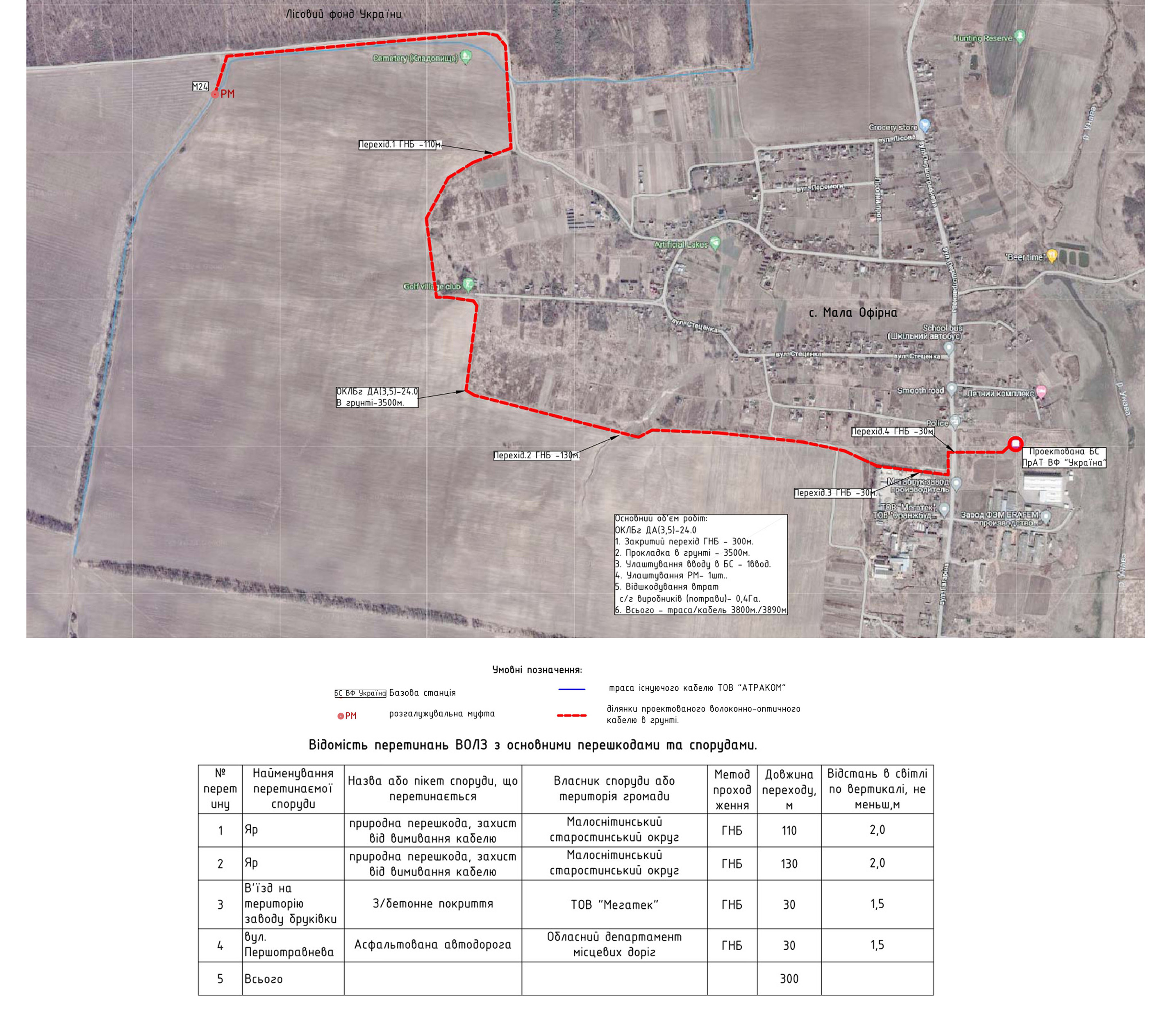

Керуючий справами (секретар)
виконавчого комітету Леся ТХОРЖЕВСЬКА

